Week 2~3 Task Report

日期 : 26/01/02 ~ 26/01/16
作者 : HYUNIL KANG(姜现日)

本周的主要任务是两个：
- 搜集相关的文献(CCF A/B high-tier)
- 学习Attention 与self-Attention 相关的概念和逻辑

搜集相关的文献

Dual-TBNet: Improving the Robustness of Speech Features via Dual-Transformer-BiLSTM for Speech Emotion Recognition

Paper meta
- Paper :Dual-TBNet: Improving the Robustness of Speech Features via Dual-Transformer-BiLSTM for Speech Emotion Recognition
- Year : 2023 (publication: 1 June 2023 / current version: 12 June 2023)
- Conference/Journel : IEEE/ACM Transactions on Audio, Speech, and Language Processing (TASLP), Vol. 31, 2023

Feature Extraction
采用两个feature
- acoustic features
- pre-trained features
这两个特征是通过论文提出的feature fusion model，fused 后在SER上使用。
Pre-trained features使用Pre-trained model，模型是如下5个。
- Tera
- Audio Albert
- NPC
- Wav2Vec
- Vq-wav2vec
5개의 pre-trained model은 frozen feature extractor로서 사용된다.
- Frozen feature extractor → 通过pre-trainded模型，采取数据的特征。这样提出的特征是一种基于neural network的representation。

通过这5个 pre-trained model的输出与 acoustic features的fusion，训练模型。
在Acoustic feature, 各个声音是根据 fixed time length被分离. 这时候使用 OpenSmile tool，在各个sub-segment上采取1582 dimension 的 feature。

Dataset
•CASIA: 6000 → 中国中文情绪语音数据集。2005年由2名男性和2名女性的少量说话者在纯净录音环境下采集
•eNTERFACE05: 1257 → 约40名受试者使用英语表达情绪的数据集，男性说话者占比较高
•IEMOCAP: 4660 → 由10名演员按照对话（剧本+即兴）录制的多模态情绪语音数据
•EMO-DB: 535 → 德语情绪语音数据集，10名说话者和7种情绪，在纯净录音环境下录制
•SAVEE: 480 → 英国英语情绪语音数据，4名男性演员录制

Preprocessing
- train:val:test = 8:1:1

Model design
Model 的结构是如下，
- 2个1D Convolution module
- 2个 Transformer-based feature fusion module
- 2个 BiLSTM module
- final FC and softmax classification module

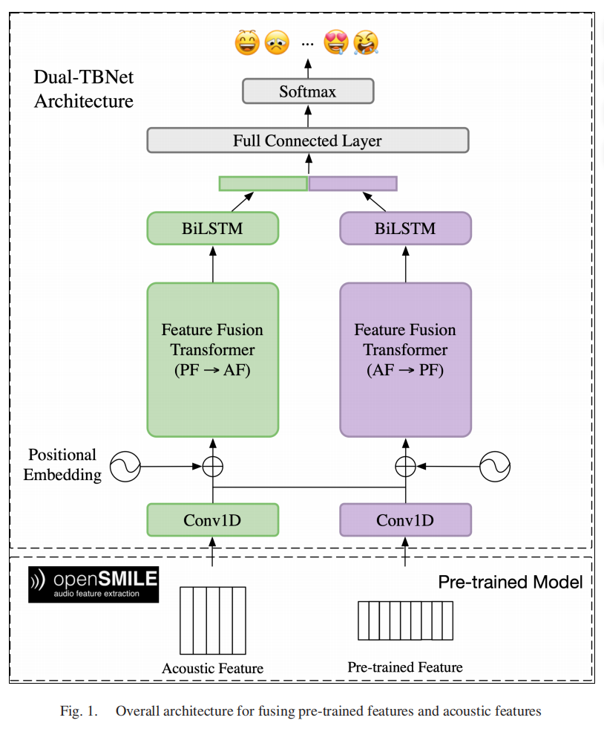

Acoustic feature表征的是声学段落的静态特征，但无法捕捉全局的上下文信息。因此，本文采用pre-trained featur与 声学特征 相结合的方式，在初始阶段通过基于注意力机制的融合策略进行融合，随后利用 BiLSTM 学习双向的时序上下文信息。

具体结构如下：
- 1D Convolution X 2 : 为了使预训练特征和声学特征维度统一，先通过两层 1D 卷积将不同特征投影到相同维度
- Feature Fusion Transformer X 2 ： 将其中一个输入特征作为 Query，将另一个输入特征作为 Key/Value，通过注意力机制进行特征融合；实际使用了 6-layer Transformer Encoder。
- BiLSTM X 2 ： 对融合后的特征进行双向时间序列的上下文学习。

BiLSTM是Bidirectional Long Short-Term Memory，是一种能够同时捕捉时间序列前向和后向上下文信息的神经网络结构。

Enhancing Segmant-Based Speech Emotion Recognition
By Iterative Self-Learning
Paper meta
- Paper : Enhancing Segment-Based Speech Emotion Recognition by Iterative Self-Learning
- Year : 2022
- Conference/Journel : IEEE/ACM Transactions on Audio, Speech, and Language Processing (TASLP)

Feature Extraction
在论文使用log-mel spectrogram 特征。这log-mel spectrogram feature是根据 fixed time length被分离。

Dataset
•CASIA: 6000 → 中国中文情绪语音数据集。2005年由2名男性和2名女性的少量说话者在纯净录音环境下采集
•EMO-DB: 535 → 德语情绪语音数据集，10名说话者和7种情绪，在纯净录音环境下录制
•SAVEE: 480 → 英国英语情绪语音数据，4名男性演员录制
Model design
Model 的结构是如下，

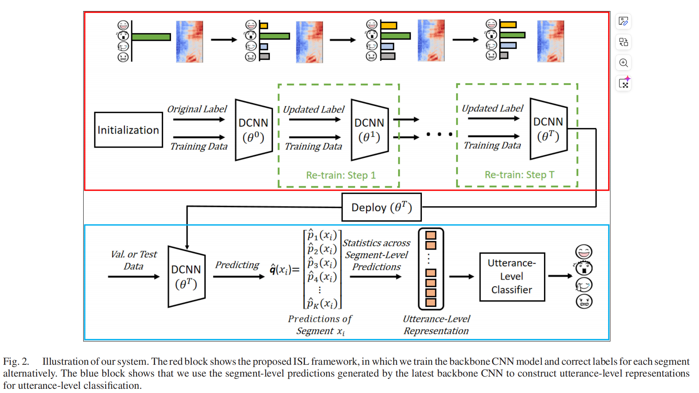
模型的process是如下：
- 用各个segment和utterance-level的label来训练DCNN backbone模型。这时候设各个segment的label为utterance的level
- 通过训练完的DCNN backbone模型，获取各个segment的prediction结果
- 把segment的label设为backbone模型的prediction结果
- 更新完了每个segment的label后，用这些数据来训练新的DCNN模型
- 反复T次
- 使用最后的DCNN模型来做inference，这模型的输出是各个segment的emotion confidence distribution

